
UZAKTAN EĞİTİM VE ÖĞRETMEN SORUNLARI ANKET ARAŞTIRMASI RAPORU

5-12 Aralık tarihleri arasında yaptığımız anketle, uzaktan eğitim sorunları, bu süreçte öğretmenlerin yaşadığı sorunlar ve ekonomik sorunlar araştırılmıştır.
Anketimiz, İzmir 1 No’lu şubemize bağlı 11 ilçede ve çeşitli illerimizde sendikamıza üye öğretmenlerimizin katılımlarıyla gerçekleştirilmiştir.
1280 öğretmenimiz katılım sağlamıştır.
Anketimiz 3 Ana başlıktan oluşmuştur:
- Uzaktan Eğitim Sorunları,
- Uzaktan Eğitimde Öğretmenin Yaşadığı Sorunlar,
- Ekonomik Sorunlar.

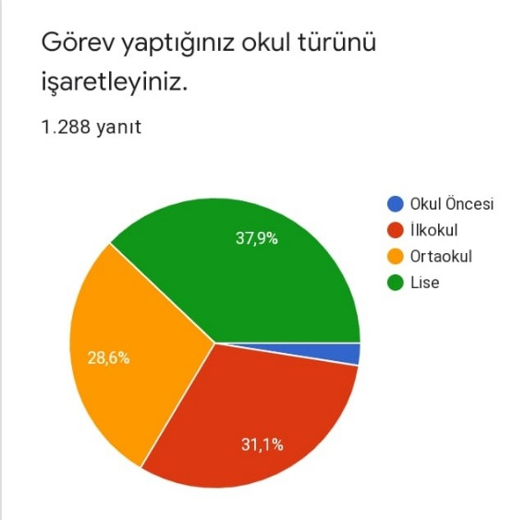
Anketimize okul türlerine göre öğretmen katılımı, grafikteki gibi birbirine yakın bir oranlarda gerçekleşmiştir. Buradan da her kademenin kendine özgü olan sorunlarının da değerlendirilmesi açısından sağlıklı sonuç elde etmemize neden olacaktır. Standart sapma açısından yanılma payını en aza indirecektir.

ARAŞTIRMANIN GRAFİKLERLE DEĞERLENDİRİLMESİ
UZAKTAN EĞİTİM SORUNLARI

1.
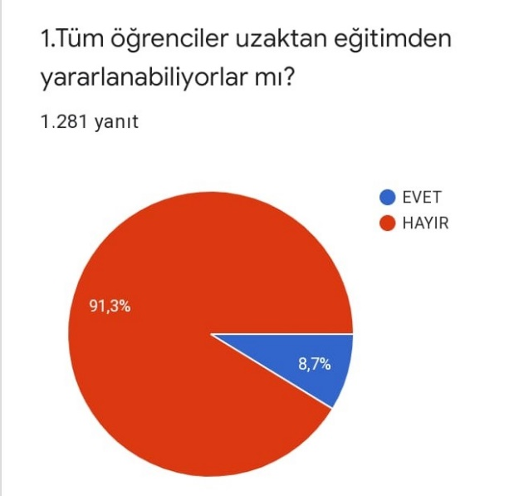
Öğretmenler % 91,3’ü öğrencilerin tümünün uzaktan eğitimden yararlanmadığını düşünmekte. Yani 1.1756 öğretmenimiz öğrencilerin tümünün uzaktan eğitimden yararlanamadığını düşünmekte. Bu durum öğrencilerin öğrenmede fırsat eşitliğine sahip olmadığını göstermekte. Şu anda uzaktan eğitimden yararlanamayan öğrencilerin yaşıtlarıyla aynı sınava girmeleri ve değerlendirilmelerinin de bir mağduriyet ortaya çıkarması kaçınılmaz bir sonuç olacaktır.

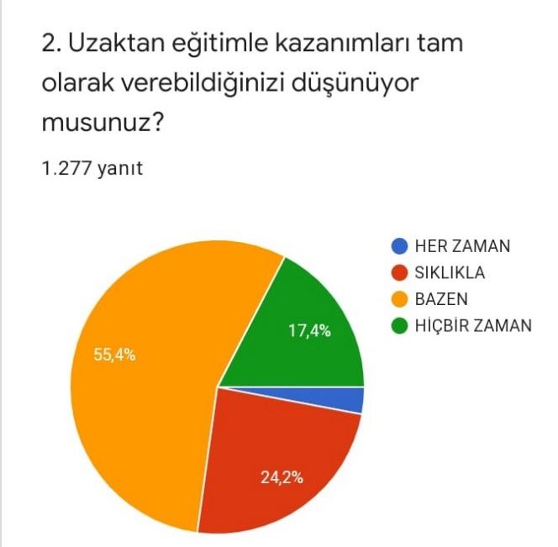
Kazanımların tam olarak BAZEN verilme oranı % 55,4 iken HİÇBİR ZAMAN verilememe 17,4 oranında olması sistemdeki aksaklıklar ve diğer sorunlara işaret etmektedir. Bu durum uzaktan eğitiminde yaşanan sorunlara dikkat çekmektedir. Bu sorunları saptamak için soruların değerlendirmelerine bakalım.

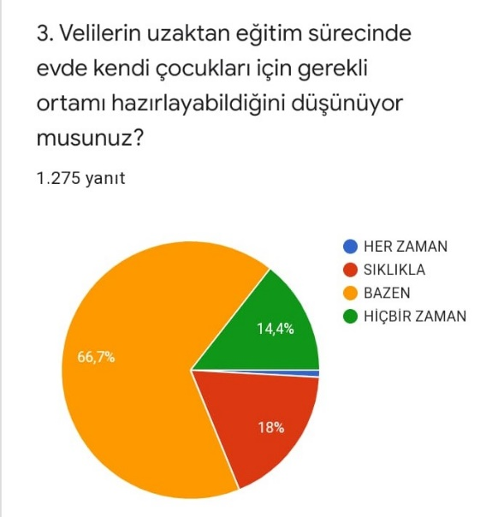
Velilerin evde öğrenme ortamları oluşturmada yetersizliğini % 66,7’lik BAZEN, %14,4’lük HİÇBİR ZAMAN cevaplarının oranları ortaya koymakta. Velilerin uzaktan eğitim konusunda bilinçsiz oldukları ve/veya yeterli olanaklara sahip olmadığı sonucunu doğurmaktadır.

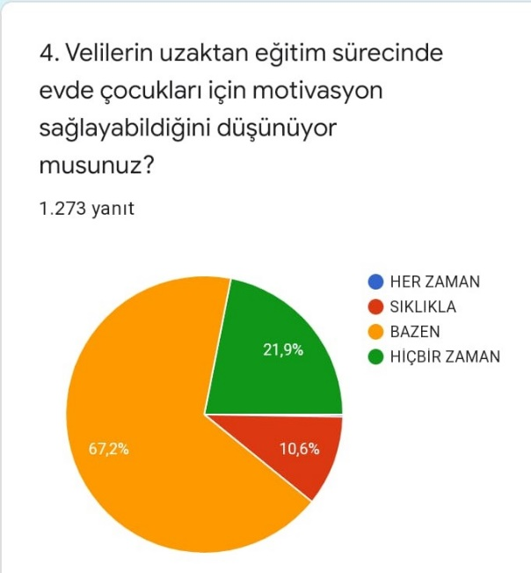
Bu soruya verilen % 67,2’lik BAZEN VE %21,9’luk HİÇBİR ZAMAN cevapları velilerin çocukları motive edemedikleri saptanmıştır. Velilerin bu konuda yetersiz veya bilinçsiz oldukları sonucunu veya sisteme uyum sağlama sorunları yaşadıklarını ortaya çıkarmaktadır.

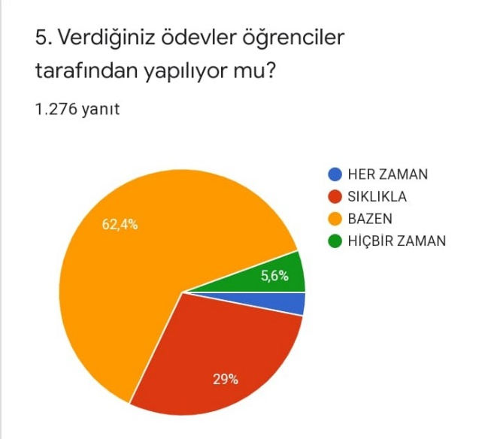
Öğrencilerin ödevlerini yapmama oranlarının çok yüksek olması ( % 62.4 BAZEN, % 5.6 HİÇBİR ZAMAN) uzaktan eğitim sürecinin sağlıklı bir şekilde yapılandırılmadığı sonucunu ortaya koymaktadır. Sistem yetersizliklerinin olumsuz sonuçları, yine öğrencileri etkileyecektir. Kazanımların da tam olarak verilememesi öğrencilerin uzaktan eğitim sürecine tam olarak UYUM SAĞLAYAMADIĞINI göstermektedir.

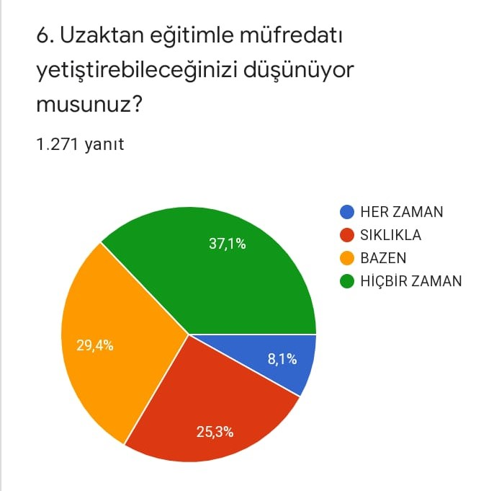
Öğretmenlerimiz, uzaktan eğitim sürecine uyum sağlamak ve çoğunlukla öğrencileri motive etmekle uğraşırken aynı zamanda müfredatı da yetiştirmek zorundadır. Oysa uzaktan eğitimde öğrencilerin tam öğrenmesini sağlamanın ve bunu tüm müfredatı yetiştirerek yapmanın çok mümkün olmadığı ortadadır. Bu durumda aklımıza aşağıdaki soru gelmektedir.

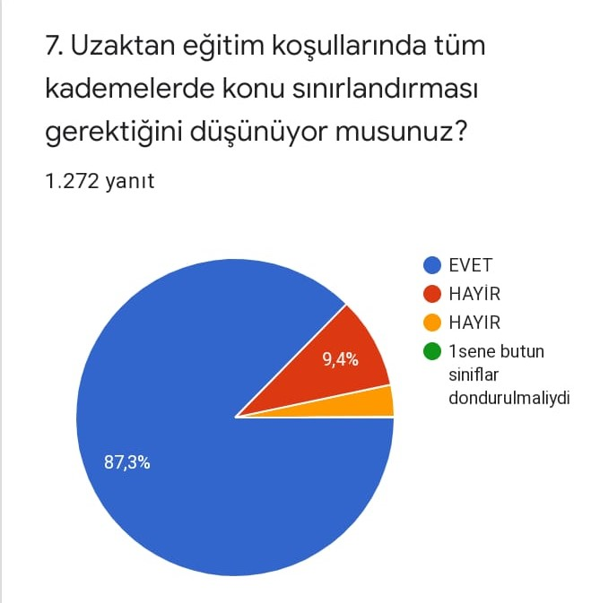
Öğretmenlerimizin % 87,3’ü konu sınırlandırması gerektiğini düşünmektedir. Bu sonuç müfredatın sağlıklı olarak (tam öğrenme çalışmaları yapılarak) tamamlanamayacağının göstergesidir.

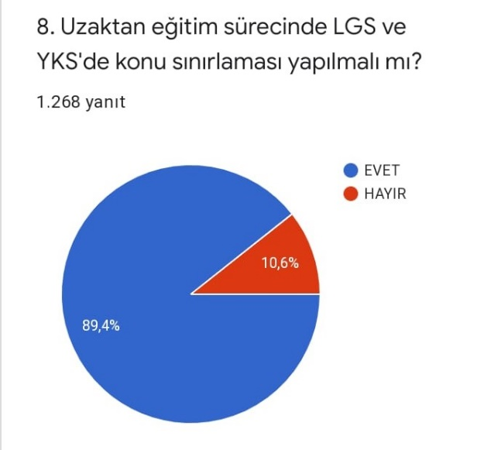
Öğrencilerin uzaktan eğitim sürecine uyum sağlama sıkıntıları yaşamasına, öğretmenlerin pek çok sıkıntılarla öğretim yapma çabalarına karşın LGS ve YKS’de konu sınırlaması öğrencilerin eğitim-öğretimde fırsat eşitliğini ortadan kaldırmaktadır. Bu süreçte ekonomik gücü olan ailelerin özel okul ve özel derslerle öğrencilerini yetiştirirken diğer tarafta velilerin uzaktan eğitim için uygun koşulları bile sağlayamadığı ve hatta bazı yerlerde uzaktan eğitime bile ulaşamadığı günümüz koşullarında öğrencilerin tümünü bütün konulardan sorumlu tutmak adaletsiz bir sonuç ortaya çıkarır.

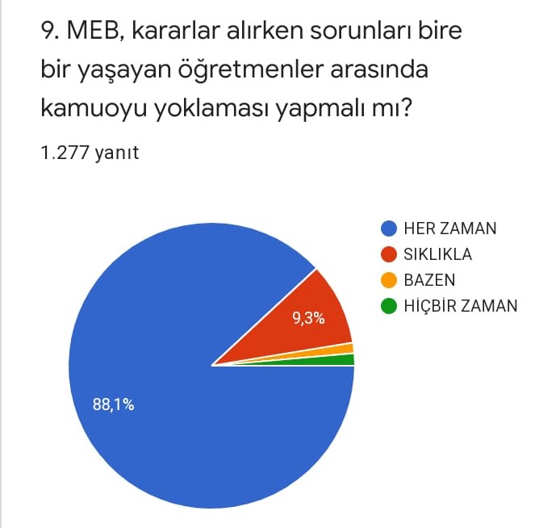
Bütün sıkıntıları yaşayan öğretmenlerin bu sıkıntıları aşma için yapılan çalışmalarda söz hakkı istemektedir. (%88,1) Sorunu hepimiz yaşıyorsak çözüme ortak olma hakkımız da vardır. Sorunları öğretmen yaşıyorsa bu sorunları çözme aşamasında yine öğretmenlerin katkısı daha akılcı sonuçlar ortaya koyacaktır.

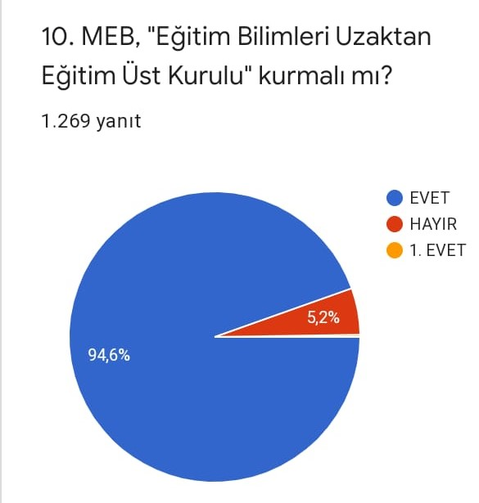
Öğretmenler, sorunların çok daha akılcı ve bilimsel yöntemlerle çözülmesini istemektedir. Uzmanlardan oluşan “EĞİTİM BİLİMLERİ UZAKTAN EĞİTİM ÜST KURULU” Sağlık Bakanlığının “Bilim Kurulu” kadar önemlidir. “Uzaktan Eğitim”in tüm dünya için yaygın olarak kullanımı çok yeni bir durumdur. Bu dönemde yaşadığımız sıkıntıların kendi kültür özelliklerimize göre çözümü kendi bilim insanlarımızın oluşturacağı bir kurul ile çözülmesi daha akılcı olacaktır.

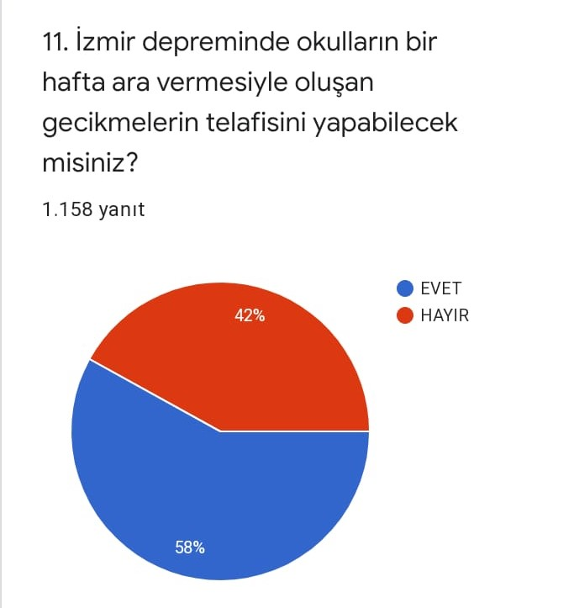
Uzaktan eğitim sıkıntıları yaşayan öğrencilerin İzmir depremiyle yaşadıkları stres ve okullara bir hafta ara verilmiştir. Okullar açıldıktan sonra bile uzun süre deprem stresi yaşayan çocuklar derslerine motive olma güçlüğü yaşamışlardır. Ayrıca depremde bire bir zarar gören, evi yıkılan ya da yıkılan evleri gören çocuklar derse katılım sıkıntısı yaşamışlardır. Bu çocuklar “ciddi” bir psikolojik destek bile alamamışlardır. Bu durumda verilen ara bir hafta olmasına karşın öğrencilerin ve öğretmenlerin psikolojik etkilenimleri de bu süreçte öğrenmeyi olumsuz etkilemiştir. Bu koşullar altında gecikilen konuların tamamlanması %58 oranında yapılamayacağı sonucunu ortaya çıkarır.

UZAKTAN EĞİTİMDE ÖĞRETMENİN YAŞADIĞI SORUNLAR
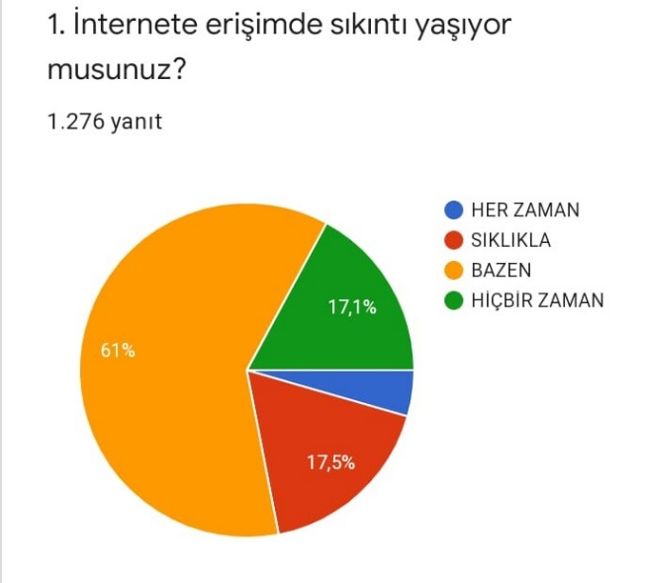
Öğretmenlerimizin %61’i BAZEN, %17,5’i SIKLIKLA %4,4 HER ZAMAN cevabını vermiş. Öğretmenlerin sadece 17,1’i HİÇBİR ZAMAN internete erişim sıkıntısı yaşamıyor. İnternete erişimde yaşanan sıkıntılar dersin bölünmesine, ders saatinin yarım saatten daha az sürmesine hatta bazen hiç yapılamamasına da neden olmakta. Bu sonuç müfredatın yetişmeyeceği ve konu sınırlandırması yapmak gerektiğinin en güçlü nedeni olarak karşımıza çıkıyor.

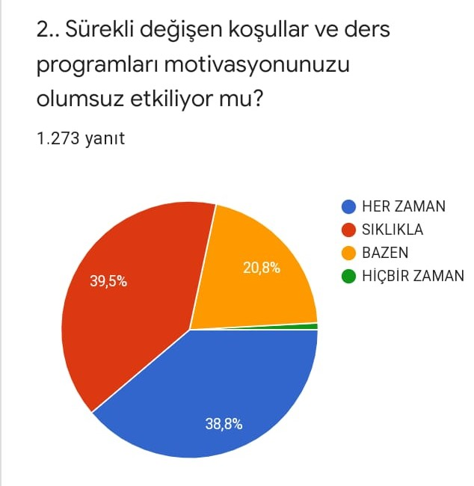
Koşulların ve ders programının sürekli değişmesi öğretmenlerin motivasyonu %38,8’ini HER ZAMAN, %39,5’ini SIKLIKLA, %20,6’sını BAZEN olumsuz etkiliyor. Hem değişen koşullara ayak uydurmaya çalışan hem de öğretimi sorumluluk bilinciyle en iyi şekilde yapmaya çalışan öğretmenin kendi motivasyonunu da yüksek tutma gibi bir yüksek beceriklilik göstermesi beklenmekte.
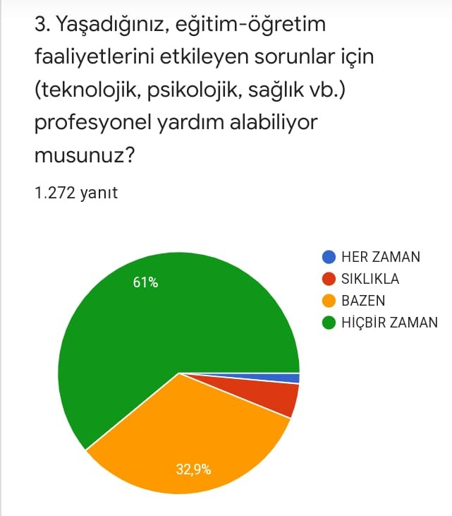
Salgın sürecinde uzaktan eğitime geçilmiş ve hiç hesapta olmayan yeni teknolojik ihtiyaçlar ortaya çıkmıştır. Aynı zamanda covid-19’un bulaşma riski ve bu riskin neden olduğu kaygıya bir de ekonomik olarak beklenmedik teknoloji masraflarını ortaya çıkarmıştır. Öyle ki bir evde bir bilgisayar bile herkesin işini görürken bir anda eşlerin her ikisinin de öğretmen olması ve iki hatta üç çocuğunun da öğrenci olması sonucu evde hemen hemen aynı anda dört-beş dersin yapıldığı aileler vardır. Bu durumda ihtiyaç haline gelen bilgisayar, tablet, telefon gibi teknolojik aletlere ihtiyaç duyulmuştur. Öğretmen yeri gelmiş covid-19’u da yaşamıştır. Bu durumun psikolojisi üzerindeki etkileri de yadsınamaz. Tüm bu sorunları öğretmen tek başına aşmak zorunda bırakılmış, profesyonel bir yardım alamamıştır.

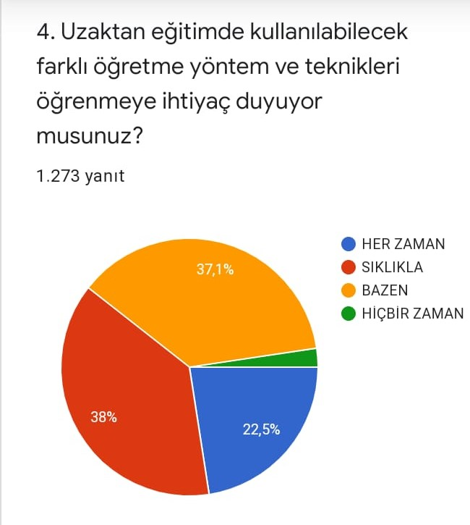
Öğretmen sınıf ortamında sahip olduğu donanıma dijital ortamda sahip değildir. Çünkü böyle bir deneyime sahip değildir. Oysa 21. yüzyılın (Yapay zekâ döneminin) dijital yaşamıyla yetişen çocuklarına yine dijital araç gereçlerle ulaşma ihtiyacı duyan öğretmen bu konuda yeterli donanıma sahip değil. 21. yüzyıl öğrencilerine uzaktan eğitimde ulaşmanın yolu dijital ortamda öğretme yöntemleri olmalıdır ve öğretmenin bu yöntemlere ulaşması sağlanmalıdır.

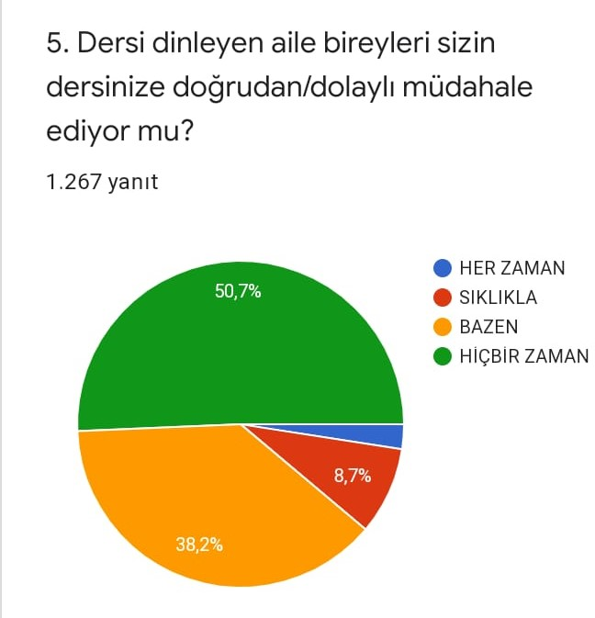
Öğretmenlerin %38,2’si BAZEN, %8,7’si SIKLIKLA velinin öğretmene müdahale ettiğini düşünüyor. Bu öğretmenin itibarsızlaştırılmasının sonucudur. Ayrıca öğretmenin “DİJİTAL ORTAMDA” nasıl ders anlatacağı konusunda veli değil “EĞİTİM BİLİMLERİ UZAKTAN EĞİTİM ÜST KURULU” benzeri bir kurul yol gösterici olmalıdır. Öğretmene itibarının iadesi ve salgın döneminin uzaktan eğitime göre donatılması gerekmektedir.

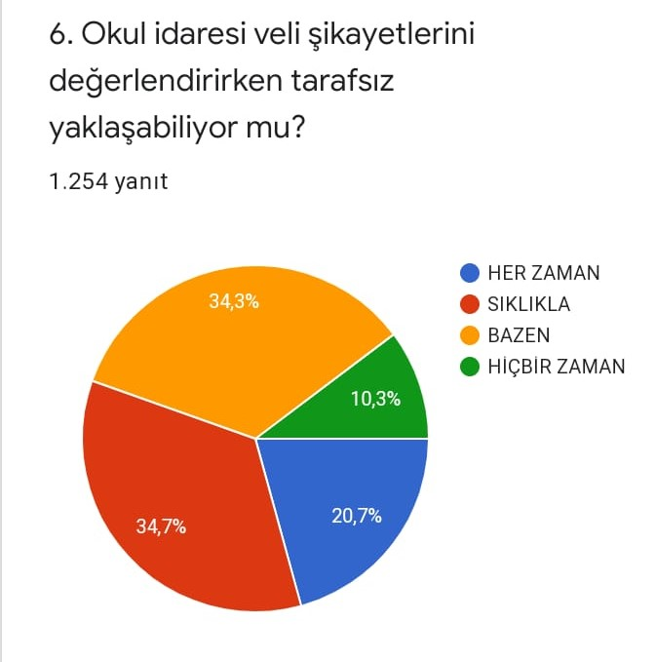
Okul idarelerinin veli şikâyetlerini dikkate alarak öğretmene tarafsız yaklaştığını düşünen öğretmen oranı sadece %20,7’dir; % 10,3’ü HİÇBİR ZAMAN, %34,3 BAZEN şikayetlere tarafsız yaklaşıldığını düşünmektedir. Bu da öğretmenin itibarını daha da zedelemekte ve eğitim-öğretim motivasyonunu olumsuz etkilemektedir.

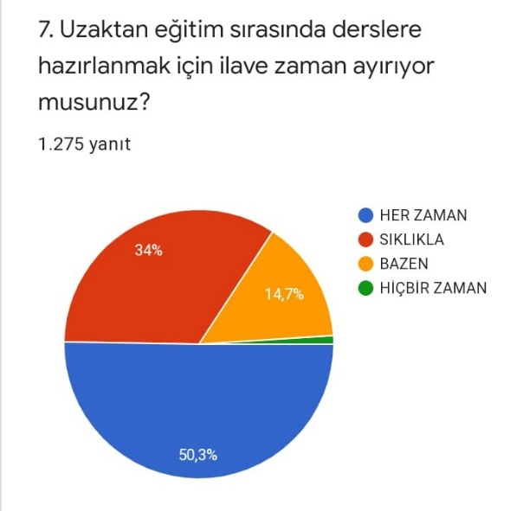
Dijital ortamda ders işleme YENİ durumuna ayak uydurmaya çalışan ve kendi donanımını kendi tamamlamaya çalışan öğretmen yüz yüze eğitimde derse hazırlık için harcadığı zamandan daha fazlasını uzaktan eğitim sürecinde harcamaktadır. Öğretmenlerin yarısından fazlası HER ZAMAN, %34’ü SIKLIKLA ilave zaman harcadığını belirtmiştir.

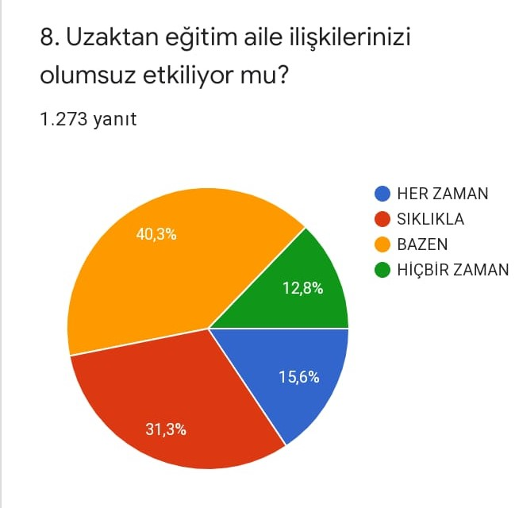
Bu soruya verilen %15,6’lık HER ZAMAN ve %31,3 oranında SIKLIKLA cevapları aile ilişkilerinin bu süreçten olumsuz etkilendiğini ortaya koyuyor. En hafifiyle % 40,3 oranında ailenin BAZEN aile ilişkilerini olumsuz etkilemesi söz konusu. Sürecin aile sorunlarına neden olacak şekilde yönetildiği saptanmıştır.

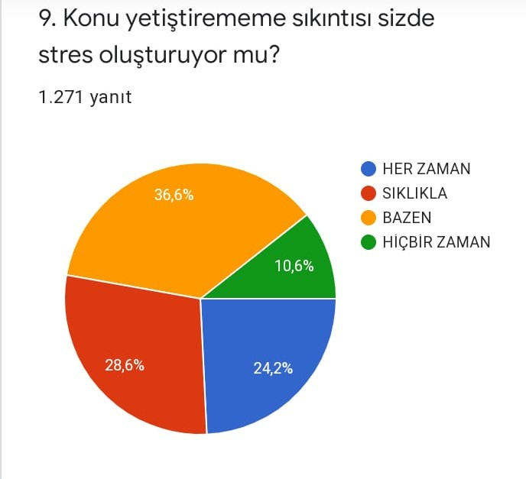
Bu soruya verilen HER ZAMAN ve SIKLIKLA cevaplarının %52,8 oranında olması konu sınırlaması yapmanın ne kadar acil bir ihtiyaç olduğunu pekiştirmekte.

EKONOMİK SORUNLAR

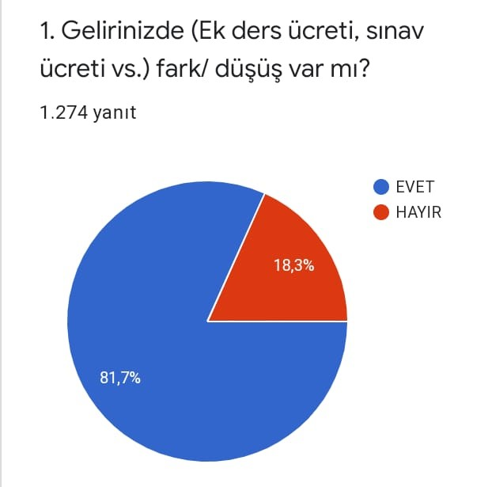
Salgın döneminde öğretmenlerin %81,7’sinin gelirinde düşüş yaşandığını ortaya koymaktadır. Giderlerin arttığı ve ekonomik koşulların daha da zorlaştığı bir dönemde gelirin de düşmesi öğretmenin alım gücünün düştüğü sonucunu gözler önüne sermektedir.

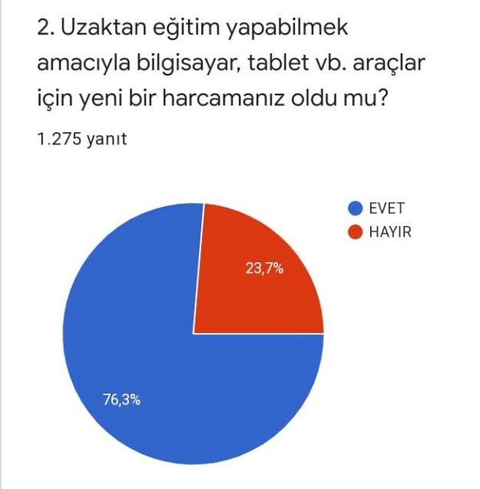
Öğretmenlerin %76,3’ünün teknolojik araçlara harcama yaptığı görülüyor. Teknolojik araçların yükselen dolarla birlikte -dolar üzerinden de zamlanması sonucu- harcamaları katlanarak artmıştır. Ancak gelirlerinde bu oranda bir artış bir yana vergi diliminin artmasıyla ve ek ders ücreti, sınav görevleri kalemlerden elde edilen gelirlerin de olmayışıyla öğretmenin alım gücü daha da düşmüştür.

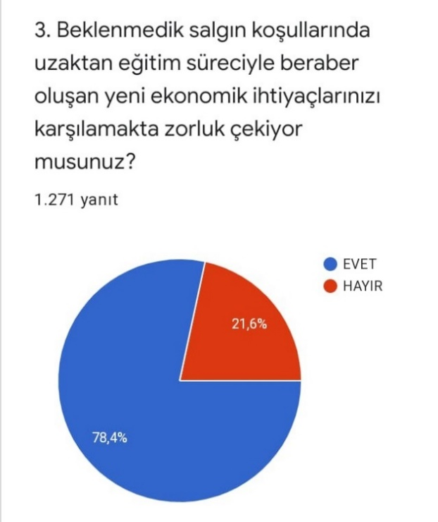
Ülkemizin ekonomik gerçekleri ve maaşlardaki değer düşüşü öğretmenlerin ihtiyaçlarını karşılamakta zorluk çektiklerini göstermekte.

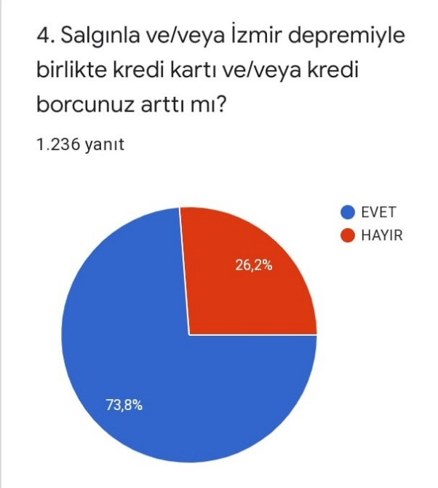
Alım gücü düşen öğretmenlerin % 73,8’inin kredi ve/veya kredi borcunun arttığını ortaya koymakta. Bu da öğretmenin kredilerle yaşamını sürdürdüğünü gösteriyor.

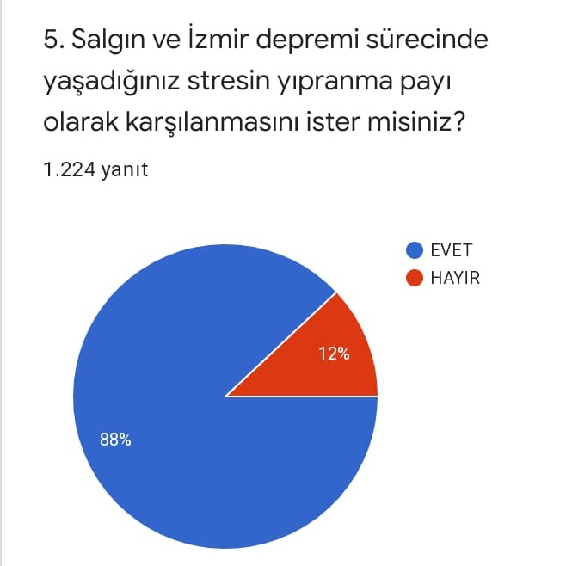
Salgınla birlikte uzaktan eğitim sürecinin ve İzmir depreminin oluşturduğu stres ve ekonomik kayıplar öğretmenin yıpranmasına sebep olmuştur. Katılımcılarımızın %88’inin öğretmenlere yıpranma payı ödenmesi gerektiğini düşünmektedir.

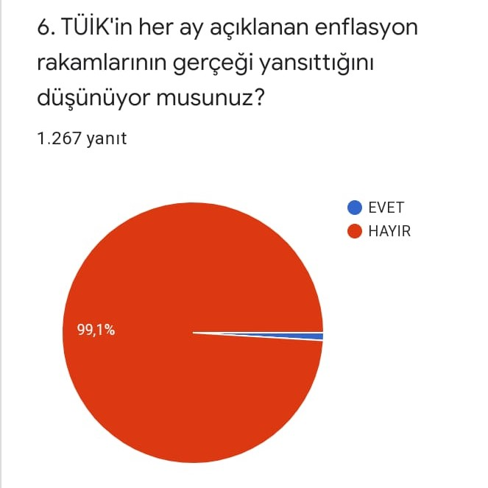
Öğretmenlerimiz %99,1 TÜİK’in enflasyon rakamlarının gerçeği yansıtmadığını düşünmekte.

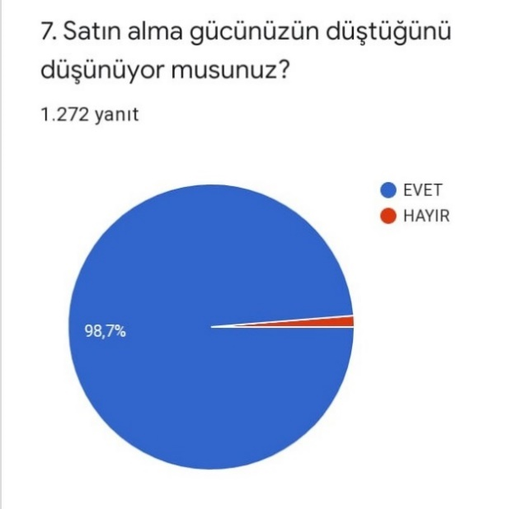
Öğretmenlerimizin %98,7’si satın alma gücünün düştüğünü söylüyor.

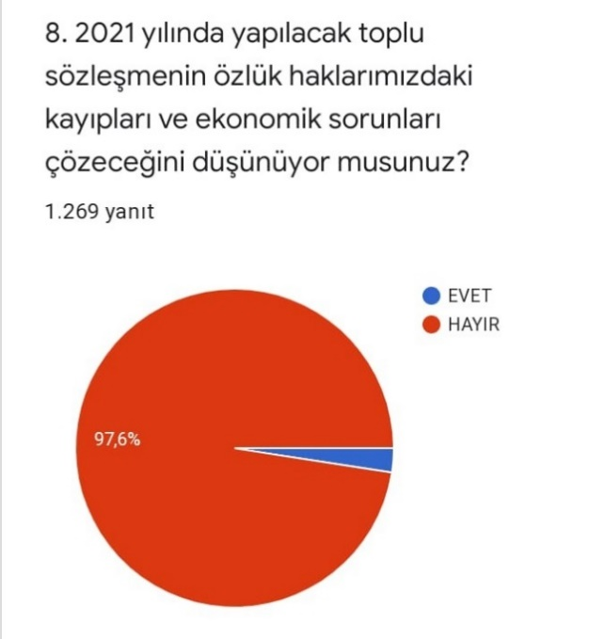
Yıllardır yaşanan toplu sözleşme görüşmelerinde yaşananlar, bundan sonra da öğretmenlerin özlük haklarındaki kayıpları ve ekonomik sorunları çözeceğini düşünmemesinin nedeni olarak değerlendirilebilir.

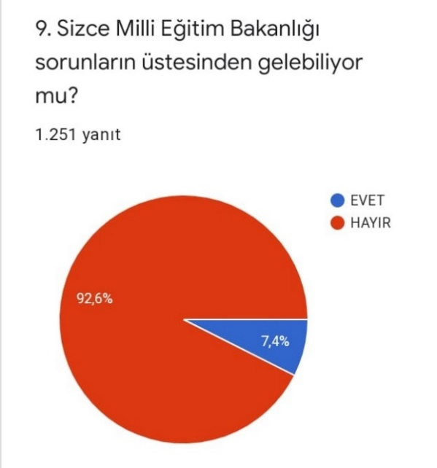
Yapılan araştırmamızda Bakanlığımızın sorunların üstesinden gelmede yetersiz olduğunu göstermektedir.

ÇÖZÜM ÖNERİLERİ

- Öğrencilerin uzaktan eğitime ulaşabilmeleri için devlet internet erişimini ve teknolojik araç eksiklerini gidermelidir.
- Kazanımların her kademede, yaşanan uzaktan eğitim sorunlarından dolayı tam olarak verilememesi öğrencilerin hak mağduriyetine neden olmaktadır. Her kademede özellikle LGS ve YKS sınavları için mağduriyet yaratacağından kesinlikle konu sınırlamasına gidilmelidir.
- Velinin uzaktan eğitim süreciyle ilgili bilgilendirme çalışması çok daha etkili bir biçimde yapılmalıdır.
- Öğrencinin motivasyonunu tetikleyecek, keyfi derse katılmayanların derse katılımını arttıracak önlemler alınmalı; kademelerin yaş özellikleri de dikkate alınarak bazı zorunluluklar getirilmelidir.
- Milli Eğitim Bakanlığının aldığı kararlarda öğretmen de söz sahibi olmak istemektedir. Kararlar alınmadan önce sahadaki öğretmenlerin görüşlerine başvurulması ve bu görüşlerin ciddi değerlendirmesi yapılmalıdır.
- Öğretmenler, Milli Eğitim Bakanlığının hem sahayla iş birliği yapması gerektiğini hem de “Eğitim Bilimleri” çerçevesinde bir “UZAKTAN EĞİTİM ÜST KURULU” kurmasını istemektedir. Bu kurul eğitim-öğretim faaliyetlerinde uzaktan eğitim donanımlarına sahip olmayan öğretmenin can simidi olmalı, uzaktan eğitimin daha etkili kılınması için bilimsel olarak danışılacak bir yetkin kurul olmalıdır.
- Öğretmenin uzaktan eğitimde kullanabileceği farklı öğretme yöntem ve teknikleri öğrenme ihtiyacı gerçekten profesyonel ekiplerce karşılanmalıdır. 21. yüzyıl öğrenmelerine ve hatta 21. yüzyıl uzaktan eğitime hazır bir öğretmen olmak çağın en önemli ihtiyacıdır.
- İnternete erişemeyen veya erişim aksaklıkları yaşayan öğrenciler gibi öğretmenlerimiz de vardır. Bu sorunun internete erişim alt yapısı veya neyle ilgisi varsa derhal çözüme kavuşturulmalı, her yerde fiber erişim sağlanmalıdır.
- Öğretmenin motivasyonunu olumsuz etkileyen koşullar ve değişiklikler bir an önce çözüme ulaştırılıp insani çalışma saatleri ve sabit programlar ile öğretmenin motivasyonu desteklenmelidir.
- Öğretmene yaşadığı teknolojik, psikolojik ve sağlık sorunlarında her zaman kolayca profesyonel yardım sağlanmalıdır.
- Veli şikâyetlerinde okul idaresi öğretmene tarafsız yaklaşmalı, baskı uygulamamalıdır.
- Yaşanan ekonomik kriz, doların artması, her şeyin yanı sıra teknolojik araçlara da büyük zamlar gelmesine de neden olmuştur. Uzaktan eğitim sürecinde öğretmen ailelerin ve çocuklarının teknolojik araçlara para ayırması oldukça güç olmuş hatta bazı aileler bu sebeple kredi ve/veya kredi kartı borçlarını arttırmışlardır. Bu sebeplerle öğretmenlerin bu ihtiyaçlarını karşılayabilmeleri için ekonomik destek paketi ile desteklenmeleri gerekmektedir.
- Sendikamızın açtığı dava sonucuna göre de ek ders kayıplarının ödenmesini istemektedirler.
- TÜİK’in enflasyon rakamlarını gerçekçi bulmayan öğretmenlerin satın alma gücü düşmüştür. 2021 yılı toplu sözleşmesinde de sorunların çözülemeyeceğini düşünen öğretmenler ivedilikle maaşlarda iyileştirme beklemektedir.
- Öğretmenler, uzaktan eğitim sürecinin getirdiği sorunlar ve ekonomik sorunlarla uğraşırken yalnız bırakılmışlardır. Bu yıpratıcı dönemin yıpranma payı olarak ödenmesini istemektedirler.
- 3600 ek gösterge öğretmenlerin beklentileridir. Ek göstergenin söz verildiği halde 3600 yapılmaması da bu hükümetle öğretmenlerin sorunların çözülemeyeceğini bir kere daha ortaya koymuştur.

